**Tema**

En el **main.dart** está la opción **theme**

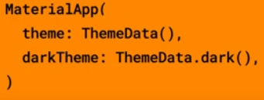

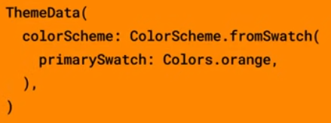

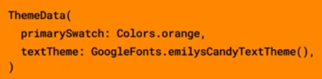

Hay muchas opciones para cambiar:

|  |  |
| --- | --- |
| **Código** | **Comentarios** |
| theme: ThemeData(          colorScheme: ColorScheme.fromSwatch(primarySwatch: Colors.orange),          textTheme: GoogleFonts.emilysCandyTextTheme(),          scaffoldBackgroundColor: Colors.orange[100],          inputDecorationTheme: InputDecorationTheme(),          iconTheme: IconThemeData(),          primaryIconTheme: IconThemeData(),          sliderTheme: SliderThemeData(),          tabBarTheme: TabBarTheme(),          tooltipTheme: TooltipThemeData(),          cardTheme: CardTheme(),          chipTheme: ChipThemeData(),          scrollbarTheme: ScrollbarThemeData(),          dialogTheme: DialogTheme(),          floatingActionButtonTheme: FloatingActionButtonThemeData(),          typography: Typography(),          bottomSheetTheme: BottomSheetThemeData(),          dividerTheme: DividerThemeData(), |  |

Ahora si hay que cambiar en un lugar en especial…existe el widget Theme:

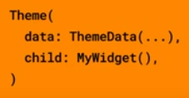

Se puede copiar desde el tema existente:

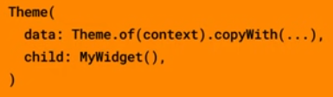

|  |  |
| --- | --- |
| **Código** | **Comentarios** |
| import 'package:flutter/material.dart';  import 'package:google_fonts/google_fonts.dart';  class TemaScreen extends StatelessWidget {    const TemaScreen({Key? key}) : super(key: key);    @override    Widget build(BuildContext context) {      return Scaffold(        appBar: AppBar(          title: const Text('Tema'),          centerTitle: true,        ),        body: const Padding(          padding: EdgeInsets.all(20.0),          child: Text('''  Hay muchas cosas que se pueden definir en el theme de main.dart:  theme: ThemeData(          colorScheme: ColorScheme.fromSwatch(primarySwatch: Colors.orange),          textTheme: GoogleFonts.emilysCandyTextTheme(),          scaffoldBackgroundColor: Colors.orange[100],          inputDecorationTheme: InputDecorationTheme(),          iconTheme: IconThemeData(),          primaryIconTheme: IconThemeData(),          sliderTheme: SliderThemeData(),          tabBarTheme: TabBarTheme(),          tooltipTheme: TooltipThemeData(),          cardTheme: CardTheme(),          chipTheme: ChipThemeData(),          scrollbarTheme: ScrollbarThemeData(),          dialogTheme: DialogTheme(),          floatingActionButtonTheme: FloatingActionButtonThemeData(),          typography: Typography(),          bottomSheetTheme: BottomSheetThemeData(),          dividerTheme: DividerThemeData(),          y hay más....  '''),        ),      );    }  } |  |

- - - - - - - - - - - - - - - - - - - - - - - - - - - - - - - - - - - - - - - - - - - - - - - - - - - - - - - - - - - - - - - - - - - - - - - - - - - - - - - - - - - - - - - - - - - - - - - - - - - - - - - -